Муниципальное бюджетное общеобразовательное учреждение «Шабурновская средняя общеобразовательная школа»

ПРОЕКТ
«МОЯ ЛЮБИМАЯ ДЕРЕВНЯ»
Секция: Экология человека

Выполнил:
Котова Ирина Сергеевна, 8класс,
Сергачёва Евгения, 9 класс
Макаров Алексей Александрович 8 класс
Данилова Мария Юрьевна 5 класс
Руководитель:
Неясова Г.А., учитель биологии

Паспорт проектной работы
- Введение
- Основная часть
- Заключение. Выводы
- Библиографический список.
- Приложение

Паспорт проектной работы
Название работы «Моя любимая деревня»
Тема работы: Экология
Состав группы: Котова Ирина Сергеевна, обучающаяся 8 класса МБОУ «Шабурновская ООШ»
Сергачёва Евгения обучающаяся 9 класса МБОУ «Шабурновская ООШ»
Макаров Алексей Александрович 8 класс
Данилова Мария Юрьевна 5 класс

Руководитель: учитель биологии Неясова Г.А.

Цель работы: Привлечь внимание жителей деревни Шабурново к проблеме загрязнения.
Задачи работы:
- Изучить экологическое состояние окружающей среды.
- Анкетировать жителей
3. Выпустить фильм «Экологические проблемы д. Шабурново»
4.Показать фильм на экологической конференции, выпустить в СМИ.
Результаты проекта – продукты
- Фильм «Экологические проблемы д. Шабурново»

Материально-техническое обеспечение проекта. Литературные фотоаппарат, телефоны, компьютер кабинета биологии и домашний, школьный лазерный принтер.

Гипотеза: происходят изменения в окружающей среде, которые угрожают всему живому на земле. Чисто не там, где метут, а там, где не сорят! (Русская пословица). Существуют проблемы в экологической культуре населения.
Актуальность: учитывая нарастание экологических проблем необходимо вмешательство в окружающую среду людей небезразличных за среду обитания живой природы. Мы хотим видеть наше село чистым, чтобы люди задумались о нависшей угрозе и изменили свое отношение к происходящему. Результаты работы могут быть использованы для решения задач экологического воспитания не только детей, но и взрослых.
Методы исследования.
1.Изучение экологической обстановки д. Шабурново
2.Фото – и видео наблюдения.
3. Анкетирование жителей

- Введение.
Каждый из нас непрерывно связан с тем местом, где родился и вырос. И где бы он не находился его всегда будет притягивать к родному месту. У каждого человека есть две родины: маленькая и большая. Малая – это деревня или город, улица, дом, где ты родился. А большая – это страна, государство, гражданином которой ты являешься. Экологические проблемы нашей местности становятся всё более глобальными и важными для всего населения. Деревня Шабурново - это наш общий дом, который мы любим и хотим видеть его красивым. Состояние окружающей нас среды становится кризисным, что пагубно грозит не только здоровью каждого жителя деревни, но и благополучию всех последующих поколений
Пришло время осознать нам, молодому поколению, что сам человек запускает механизмы разрушения природы и нарушает принципы рационального использования природных ресурсов. Нашему поколению необходимо овладеть методами эффективного использования природных богатств и сохранения экологического равновесия в природе, чистоту в нашем населенном пункте.

2 Основная часть
Изучая экологическую обстановку деревни, мы совершали экскурсии, в результате было выявлено немало несанкционированных свалок. Жители нашей деревни сваливают мусор в овраг, на дорогу, в близлежащий лес, в канавы, в переулки, вывозят за деревню. Мало кто задумывается, сколько вреда приносят эти несанкционированные свалки. Весной со стоками вся грязь попадает в наши водоемы, часть ее впитывается в грунтовые воды.
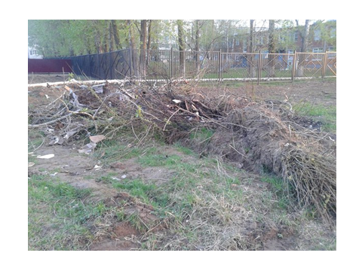
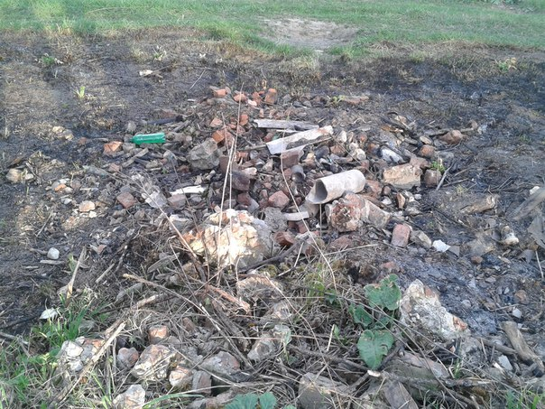
Мы сделали фотографии загрязнённых мест.

Чистота – залог здоровья. С этим утверждение никто спорить не будет. Но в нашем селе чистоту мы наводим раз в год. Каждую весну жители села выходят на экологические субботники и грязь, накопленная за зиму, вычищается, вывозится, сжигается. К сожалению, многие этим и ограничиваются.
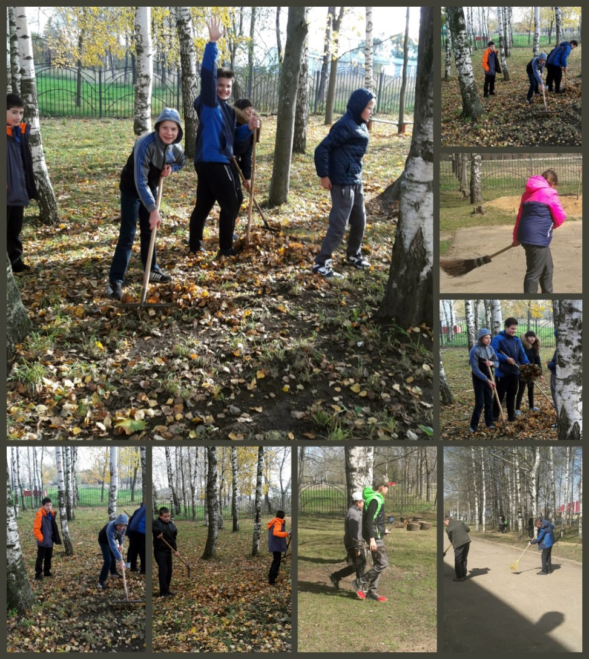

Изучая экологическую ситуацию села, мы провели анкетирование жителей, в котором приняли участие 50 семей. Мы предложили каждой семье следующую анкету:

- Много ли в нашей деревне свалок?
- Есть ли в районе вашего дома свалка?
- Представляет ли загрязнение окружающей среды опасность для людей? Почему?
- Как, на ваш взгляд, относятся жители к свалкам и загрязнениям?
- Какими законами регулируется отношение к свалке мусора в неустановленных местах?
- Существуют ли у нас места для свалки мусора?
- Как вы думаете, бытового мусора на улицах нашего села становится больше или меньше?
- Какие методы сокращения количества бытового мусора Вы считаете наиболее приемлемыми?
- Согласны ли Вы, что бытовые отходы могут быть опасны?
- Случалось ли, что Вы бросали мусор, где попало?
- Выразите свою позицию к утверждению: «Я готов(а) помочь в уборке от загрязнений.
Выяснилось, что:
- 30% опрошенных считают что, в деревне есть 1или 2 свалки, 10%- 4 свалки и ещё 30% населения не знают о количестве свалок:
- 90% населения отрицают наличие свалок около своих домов и 10% отвечают утвердительно на данный вопрос;
- Все 100% респондентов представляют, что загрязнение является опасным для здоровья людей;
- 45% опрошенных отрицательно относятся к несанкционированным свалкам, 5% безразлично, 35% считают, что люди сами загрязняют прилегающие территории, 2% относятся равнодушно к данной проблеме и 13%- неоднозначно;
- 60% считают штрафы основным законодательным регулятором в отношении свалок, 30% рассчитывают на законодательство и 10% всю ответственность «взваливают» на администрацию;
- 100% населения утвердительно отвечают на вопрос о том, есть в деревне определённые места для свалок;
- 85% считают, что мусора в деревне становится больше, а 15%- напротив, отмечают его сокращение;
- 25% считают сжигание мусора одним из методов его сокращения, 10%- захоронение, 10%- установку контейнеров, 50%- организованный вывоз мусора и 5%- штрафы;
- 98% населения согласны с тем, что бытовые отходы могут быть опасны;
- 34% опрошенных выбрасывали мусор где попало, 45%- никогда не бросали мусор и 21%- иногда;
- 98% респондентов готовы помочь в уборке деревни.

Таким образом, большинство населения видят проблему загрязнения , готовы помочь привести его в порядок. Большинство людей считают самым приемлемым способом решения проблемы просто вывозить мусор за пределы населенного пункта.
Заключение
Экологические проблемы нашей деревни можно свести ко всем знакомому слову «загрязнение». Загрязненный воздух, захламление территории бытовыми отходами. Существует естественное, природное загрязнение, но с ним природа, как правило, справляться умеет. Самое страшное загрязнение создает деятельность человека Загрязнение воздуха автомобильными выхлопами Воздух важный экологический ресурс. Он является средой, в которой проводят значительную часть жизни птицы, некоторые виды млекопитающих. Человек не может существовать без воздуха, следовательно, от его чистоты зависит состояние человека и любых живых организмов. В современнойдеревне сегодня воздух не назовешь чистым по нескольким причинам: - очень много сжигается различных видов топлива, особенно в зимнее время; - автомобили и другие средства передвижения есть почти в каждом доме. В составе выхлопных газов автомобиля содержится более 300 вредных веществ, в том числе и мельчайшие частички свинца. А ведь свинец, проникая в организм человека, становится опаснейшим ядом и вызывает тяжелые болезни; - бытовые отходы, в том числе мусор разного происхождения жители села предпочитают сжигать, а это также приводит к попаданию в атмосферу вредных, часто ядовитых веществ. Загрязнения деревни бытовыми отходами Большую проблему в селе представляют бытовые отходы. Как и положено есть место для свалки всех этих отходов. О существовании этой свалки знает каждый взрослый житель деревни. Свалка, даже санкционированная, сама по себе является объектом опасности. Изучая экологическую обстановку деревни, мы установили, что жители устраивают немало несанкционированных свалок. Часто сваливают мусор вдоль дорог, в канавы, в переулки, вывозят за деревню. Многие люди не думают о завтрашнем дне. Образовались свалки вокруг пруда, таким образом, страдают больше всего когда-то излюбленные места отдыха сельчан. Мало кто задумывается, сколько вреда принесут в будущем эти несанкционированные свалки. Весной со стоками вся грязь попадает в водоемы, часть ее впитывается в грунтовые воды. Многие виды мусора разлагаются очень медленно, выделяя при этом ядовитые вещества. Изучая свалки, установила, что чаще всего выбрасываются различные упаковки, пластиковые бутылки, битое стекло, старые тряпки, обувь, битая посуда.
Всю собранную информацию мы обобщили и выпустили фильм «Экологические проблемы деревни Шабурново». Фильм показали учащимся школы и родителям, выступили на экологической конференции, разместили на сайте школы.
Выводы:

Экологическая проблема с каждым годом обостряется. Воздух, которым мы дышим вода, которую мы пьём, с каждым днем все больше и больше загрязняются. По нашим исследованиям видно, что проблема загрязнения на территории нашей деревни есть. Большое внимание надо уделить таким экологическим проблемам в селе: загрязнение рек, прудов, качество питьевой воды, антисанитарное состояние села (мусор, свалки).
Проводить больше мероприятий, направленных на устранение этих проблем. Каждый житель села должен нести ответственность за состояние экологии села. Выпустив фильм «Экологические проблемы деревни Шабурново» мы привлекли внимание жителей. На этом наша работа не закончена, мы будем искать пути решения данной экологической ситуации.

Литература:
- Безрукова В.С. Проективная педагогика. – Екатеринбург.: Деловая книга, 1996. – 344 с.
- Загвязинский В.И., Поташник М.М. Как учителю подготовить и провести эксперимент. – М.: Педагогическое сообщество России, 2004.
- Дахин А.Н. Эффективность педагогического моделирования.
- Джонс Дж. К. Методы проектирования. / Изд. Второе, дополнительное. Пер. с англ. Бурмистровой Т.П., Фриденберга И.В.

Приложение
